ASUKOHA SKEEM

Tartumaa, Rannu vald, Konguta vald, Rõngu vald
Elva linn, Nõo vald
EST-Side9_Väike-Rakke-Rannu-Elva

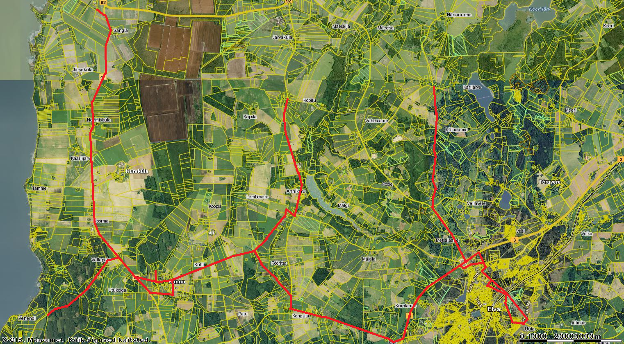

Mõõdistusala piir

Koostaja: Marek Mändla
02.10.2014.a.

